Έγγραφο απαιτήσεων λογισμικού (SRS)

ΠΡΟΣΑΡΜΟΓΗ ΤΟΥ ΑΝΤΙΣΤΟΙΧΟΥ ΕΓΓΡΑΦΟΥ ΤΟΥ ΠΡΟΤΥΠΟΥ ISO/IEC/IEEE 29148:2011

[intelliQ]

# Εισαγωγή

## 1.1 Εισαγωγή: σκοπός του λογισμικού

Το λογισμικό αυτό έχει ως αντικείμενο την υποστήριξη ενός συστήματος για διαμόρφωση και εκτέλεση έξυπνων ερωτηματολογίων. Ως έξυπνα ορίζονται τα ερωτηματολογόγια, στα οποία η επόμενη ερώτηση που θα εμφανιστεί στον χρήστη δύναται να εξαρτάται από απάντησή του στην προηγούμενη.

**Οι χρήστες** θα πρέπει να απαντούν σε μια σειρά ερωτήσεων, με συγκεκριμένες επιλογές απάντησης η κάθε μία, επώνυμα είτε ανώνυμα, υπακούοντας σε ένα πλήθος περιορισμών. Οι απαντήσεις αυτές θα αποθηκεύονται σε μία βάση δεδομένων, όπου θα μπορεί να ανατρέξει **ο διαχειριστής** του εκάστοτε ερωτηματολογίου, προκειμένου να εξάγει πληροφορία από τα δεδομένα. Μεταξύ άλλων, θα έχει την δυνατότητα να φιλτράρει τα δεδομένα είτε κάθετα, δηλαδή για μία συγκεκριμένη υποβολή ερωτηατολογιού να βλέπει το σύνολο των απαντήσεων ενός χρήστη, είτε οριζόντια, δηλαδή για μία συγκεκριμένη ερώτηση να βλέπει πώς έχει απαντηθεί από το σύνολο των χρηστών.

Ο διαχειριστής θα επεξεργάζεται το ερωτηματολόγιο και τα δεδομένα μέσω μιας εφαρμογής Command Line Interface (CLI), ενώ ο χρήστης θα αλληλεπιδρά μέσω ενός UI.

## 1.2 Διεπαφές (interfaces)

### 1.2.1 Διεπαφές με εξωτερικά συστήματα

Για την υλοποίηση του λογισμικού θα χρησιμοποιηθεί ως μοντέλο επικοινωνίας και ανταλλαγής μηνυμάτων το client-server model. Συγκεκριμένα, ο server θα προσφέρει την δυνατότητα κρυπτογραφημένης επικοινωνίας στο διαδίκτυο μέσω του πρωτοκόλλου HTTPS. Για την αποθήκευση των δεδομένων θα χρησιμοποιηθεί μία NoSQL βάση δεδομένων, MongoDB.

#### 1.2.2 Διεπαφές με το χρήστη

Η χρήση του λογισμικού πραγματοποιείται μέσω δύο διεπαφών, ανάλογα με την κατηγορία χρήστη. Συγκεκριμένα, μέσω του CLI ο διαχειριστής θα δημιουργεί, θα επεξεργάζεται και θα χειρίζεται τα δεδομένα που προκύπτουν από το ερωτηματολόγιο, ενώ μέσω μιας γραφικής διεπαφής ο χρήστης θα μπορεί να απαντάει στις εωρτήσεις.

##### Deployment Diagram

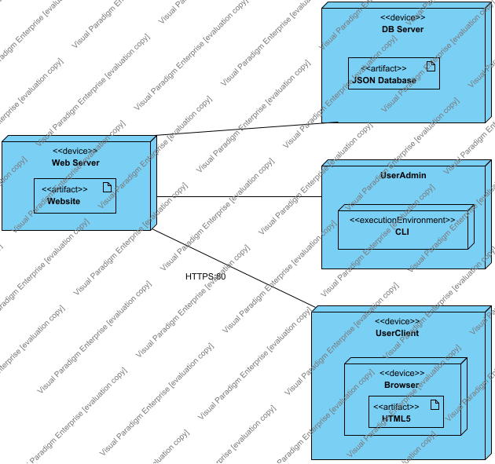

##### Component Diagram

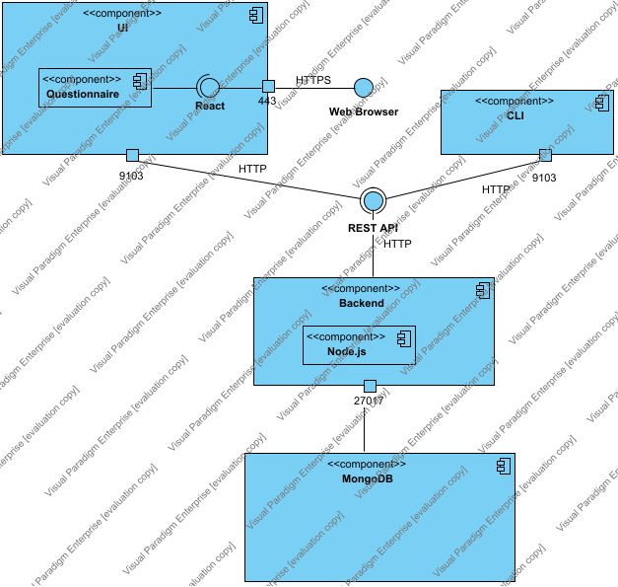

##### Class DiagramAPI

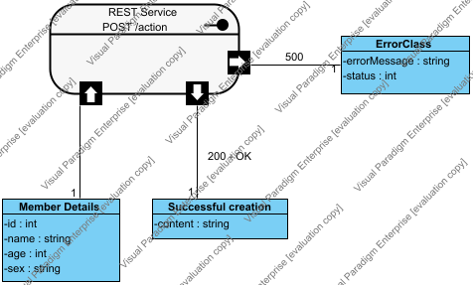

# Αναφορές - πηγές πληροφοριών

N/A.

# Προδιαγραφές απαιτήσεων λογισμικού

## 3.1 Περιπτώσεις χρήσης

Στo sequence διάγραμμα που ακολουθεί αποτυπώνεται όλη η λειτουργικότητα του για τις δυο πρώτες περιπτώσεις χρήσης.

### Sequence DiagramUser

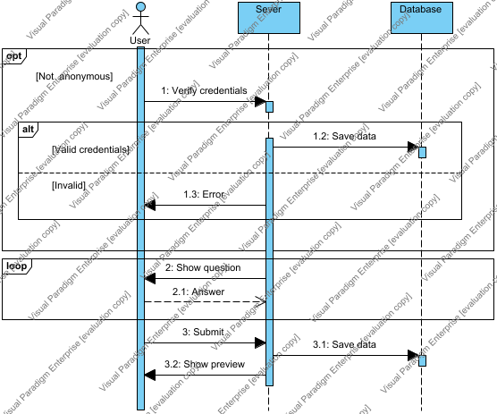

### 3.1.1 ΠΕΡΙΠΤΩΣΗ ΧΡΗΣΗΣ 1: Απάντηση ερωτηματολογίου

#### 3.1.1.1 Χρήστες (ρόλοι) που εμπλέκονται

Οι χρήστες του ερωτηματολογίου, δηλαδή εκείνοι που καλόυνται να το απαντήσουν.

#### 3.1.1.2 Προϋποθέσεις εκτέλεσης

Ο χρήστης να ανήκει στο συγκεκριμένο mask ταυτότητας, ορισμένο από τον διαχειριστή.

#### 3.1.1.3 Περιβάλλον εκτέλεσης

Διαδικτυακή γραφική διεπαφή (εννοείται πως κατά τις κλησεις εμπλέκονται και το backend και η βάση).

#### 3.1.1.4 Δεδομένα εισόδου

Ο χρήστης αρχικά δηλώνει αν επιθυμεί να συνεχίσει ανώνυμος, αν όχι ζητούνται κάποια στοιχεία του, τα οποία ελέγχονται για την εγκυρότητά τους.

#### 3.1.1.5 Αλληλουχία ενεργειών - επιθυμητή συμπεριφορά

##### Activity DiagramAnswer

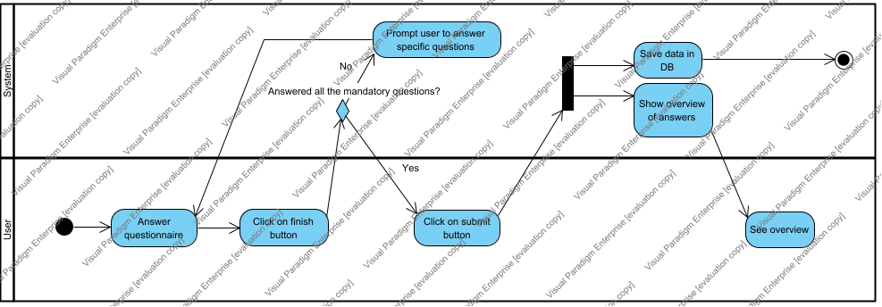

#### 3.1.1.7 Δεδομένα εξόδου

Οι απαντήσεις του χρήστη αποθηκεύονται στην βάση δεδομένων και εκείνος βλέπει ένα overview των απαντήσεών του.

#### 3.1.1.8 Παρατηρήσεις

N/A.

### 3.1.2 ΠΕΡΙΠΤΩΣΗ ΧΡΗΣΗΣ 2: Έλεγχος στοιχείων χρήστη

#### 3.1.2.1 Χρήστες (ρόλοι) που εμπλέκονται

Οι χρήστες του ερωτηματολογίου, δηλαδή εκείνοι που καλόυνται να το απαντήσουν.

#### 3.1.2.2 Προϋποθέσεις εκτέλεσης

Ο χρήστης να ανήκει στο συγκεκριμένο mask ταυτότητας, ορισμένο από τον διαχειριστή.

#### 3.1.2.3 Περιβάλλον εκτέλεσης

Διαδικτυακή γραφική διεπαφή (εννοείται πως κατά τις κλησεις εμπλέκονται και το backend και η βάση).

#### 3.1.2.4 Δεδομένα εισόδου

Ο χρήστης αρχικά δηλώνει αν επιθυμεί να συνεχίσει ανώνυμος, αν όχι ζητούνται κάποια στοιχεία του, τα οποία ελέγχονται για την εγκυρότητά τους.

#### 3.1.2.5 Αλληλουχία ενεργειών - επιθυμητή συμπεριφορά

##### Activity DiagramAuthenticicate

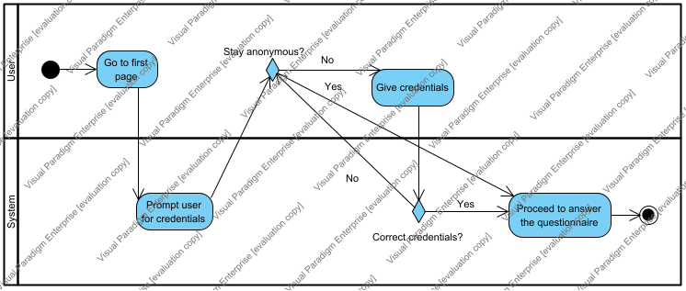

#### 3.1.2.7 Δεδομένα εξόδου

Στην περίπτωση που ο χρήστης διάλεξε επώνυμη απάντηση, αποθηκέυονται τα στοιχεία του στην βάση.

#### 3.1.2.8 Παρατηρήσεις

Ν/Α.

### 3.1.3 ΠΕΡΙΠΤΩΣΗ ΧΡΗΣΗΣ 3:

#### 3.1.3.1 Χρήστες (ρόλοι) που εμπλέκονται

Οι διαχειριστές του ερωτηματολογίου.

#### 3.1.3.2 Προϋποθέσεις εκτέλεσης

Οποιοσδήποτε διαχειριστής.

#### 3.1.3.3 Περιβάλλον εκτέλεσης

Διαδικτυακή γραφική διεπαφή (εννοείται πως κατά τις κλησεις εμπλέκονται και το backend και η βάση).

#### 3.1.3.4 Δεδομένα εισόδου

Αίτηση από τον διαχειριστή για εξαγωγή συγκεκριμένων δεδομένων σε συγκεκριμένη μορφή.

#### 3.1.3.5 Αλληλουχία ενεργειών - επιθυμητή συμπεριφορά

##### Sequence DiagramAdmin

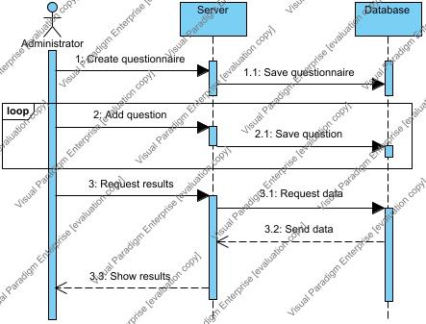

##### Activity DiagramShowAnswers

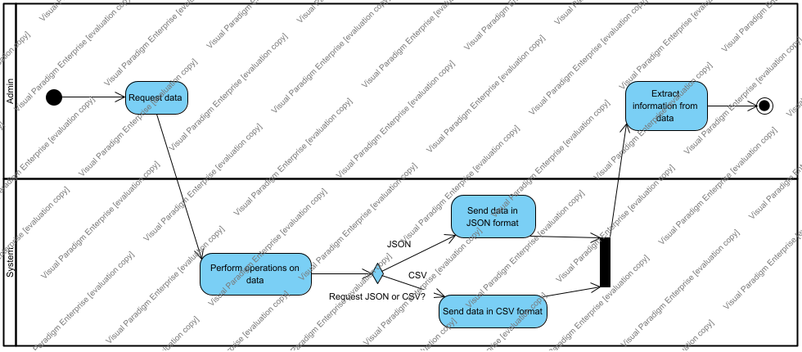

#### 3.1.3.7 Δεδομένα εξόδου

Δεν υπάρχει μεταβολή στα δεδομένα της βάσης, ωστόσο ο διαχειριστής βλέπει κάποιες πληροφορίες στην μορφή που ζήτησε.

#### 3.1.3.8 Παρατηρήσεις

N/A.

## 3.2 Απαιτήσεις επιδόσεων

Το λογισμικό πρέπει να είναι διαθέσιμο 24/7 και να μπορεί να ανταπεξέλθει σε περιόδους με μεγάλο φορτίο, οπότε πολλοί χρήστες θα είναι ταυτόχρονα συνδεδεμένοι. Αυτό απαιτεί ένα REST API με δυνατότητα χειρισμού πολλών requests. Συηχρόνως το UI θα πρέπει να έχει υψηλή αποκρισιμότητα στα αιτήματα των χρηστών.

## 3.3 Απαιτήσεις οργάνωσης δεδομένων

### Entity Relationship Diagram

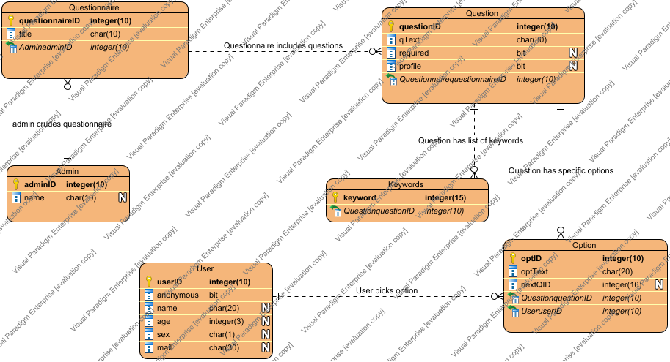

### Class Diagram

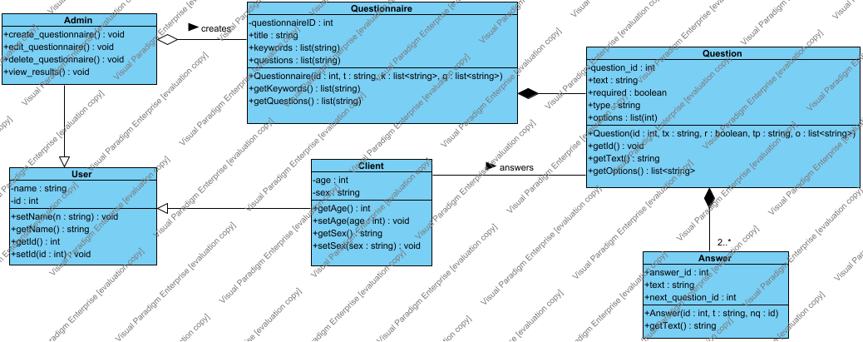

### 3.3.1 Απαιτήσεις και περιορισμοί πρόσβασης σε δεδομένα

Οι χρήστες έχουν την δυνατότητα να επιλέξουν ανώνυμη απάντηση του ερωτηματολογιου. Μόνο στην περίπτωση της επώνυμης απάντησης, έχει πρόσβαση στα προσωπικά τους στοιχεία μόνο ο διαχειριστής.

## 3.5 Λοιπές απαιτήσεις

### 3.5.1 Απαιτήσεις διαθεσιμότητας λογισμικού

Το λογισμικό πρέπει να είναι διαθέσιμο 24/7.

Το ερωτηματολόγιο δύναται να είναι περιορισμένο μόνο για συγκεκριμένα mask ταυτότητας χρηστών, οπότε, στην περίπτωση που δεν πληροί κάποιος χρήστης αυτήν την απαίτηση, δεν έχει πρόσβαση στο ερωτηματολόγιο. Αυτό διαπιστώνεται στο πρώτο στάδιο της εφαρμογής, οπότε ζητούνται τα στοιχεία του χρήστη.

### 3.5.2 Απαιτήσεις ασφάλειας

Χρήση του πρωτοκόλλου HTTPS για την κρυπτογράφηση των δεδομένων κατά την μεταφορά τους.